Comunicato Stampa

" Aruba, un Tesoro da Custodire: Proteggere la Biodiversità per il Futuro dell’Isola”
Aruba intensifica gli sforzi per la tutela del patrimonio naturale con interventi mirati sui propri ecosistemi. Dalle operazioni di ripristino delle aree marine protette al documentario “Turning the Tide”: un impegno concreto per la salvaguardia della natura.
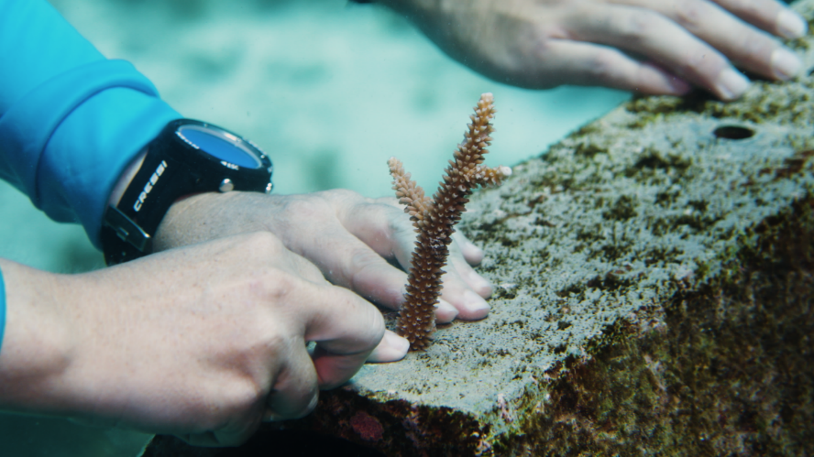
©Aruba Conservation Foundation
Scarica la galleria immagini qui – Credits nel nome del file

Aprile 2025 – Aruba, con le sue acque cristalline e le sue spiagge mozzafiato, non è solo una meta turistica da sogno, ma anche un ecosistema straordinariamente ricco e diversificato, che al tempo stesso necessita di protezione. È proprio per tutelare questo prezioso patrimonio naturale che l'Aruba Conservation Foundation, dal 2023, si è dedicata alla realizzazione di Turning the Tide, un’ambiziosa iniziativa di riqualificazione ambientale sviluppata in collaborazione con autorità nazionali ed europee.
Turning the Tide è un progetto pilota finanziato dal programma RESEMBID dell’Unione Europea ed è realizzato ad Aruba dai partner locali Aruba Conservation Foundation, ScubbleBubbles Foundation, l’Università di Aruba e, a livello internazionale, dalla Wageningen University & Research dei Paesi Bassi.
L’obiettivo del programma, che si concluderà alla fine di aprile 2025, è contrastare la perdita di specie e habitat e riparare i danni causati da decenni di erosione, sedimentazione e impatti umani. Grazie a questa iniziativa, sono stati scavati canali per migliorare il flusso d’acqua nelle mangrovie e installati sistemi artificiali per favorire la ricrescita del corallo in tre aree marine protette. Oltre 210 volontari hanno contribuito attivamente al ripristino della biodiversità dell’isola.
Le acque cristalline e le spiagge incontaminate di Aruba ospitano una straordinaria varietà di vita marina. Le sue coste rappresentano un habitat essenziale per la nidificazione di quattro specie di tartarughe marine, tra cui la maestosa tartaruga liuto. Turning the Tide non solo tutela questi preziosi animali, ma contribuisce a preservare l'equilibrio dell'ecosistema marino, fondamentale per la ricchezza naturale dell'isola, la pesca e un turismo davvero sostenibile.
Azioni Concrete A Tutela Dell’ambiente
Tra le iniziative principali dell’Aruba Conservation Foundation figurano il ripristino delle foreste di mangrovie attraverso la creazione di trappole per sedimenti e l’apertura di canali per migliorare il flusso d’acqua in aree chiave come Spaans Lagoen. Inoltre, sono stati installati centinaia di sistemi artificiali (MARRS e MOSES) per favorire la crescita di nuovi coralli in specifiche aree marine protette. Il progetto include anche attività di monitoraggio scientifico, con il coinvolgimento di studenti universitari, e un forte impegno nella sensibilizzazione della comunità, attraverso eventi educativi e il documentario Turning the Tide, uscito a inizio anno, che ha raccontato in modo incisivo l'importanza di salvaguardare la straordinaria ricchezza naturale di Aruba.
Il Documentario “Turning The Tide”: La Natura Svela La Propria Storia
Girato nell'arco di 16 mesi, il documentario Turning the Tide - disponibile in streaming a livello mondiale da aprile 2025 - raccoglie tutto l'impegno di esperti e volontari nella tutela di mangrovie e barriere coralline ad Aruba, ripercorrendo i numerosi interventi attuati per la conservazione ambientale e mettendo in luce la bellezza e la fragilità degli ecosistemi dell'isola. Il progetto "Turning the Tide” volgerà al termine a fine aprile 2025, ma le attività di monitoraggio e restauro continuano grazie all’ Aruba Conservation Foundation, a garanzia che le azioni di protezione ambientale diventino un impegno concreto e duraturo. Il futuro di Aruba dipende dalla sua natura: proteggerla significa assicurare benessere e prosperità per le generazioni future.
Per questo motivo, Aruba Tourism Authority sostiene in prima persona e invita tutti a sostenere questi sforzi, perché solo proteggendo l’ambiente possiamo assicurare un futuro prospero e sostenibile per le generazioni a venire.
Per maggiori informazioni, visitare il sito web del progetto: https://acf.aw/

Per maggiori informazioni su Aruba:
Global Tourist - Ufficio del Turismo di ARUBA in Italia
Tel: 011 – 4546557 - Email: aruba@globaltourist.it

